客户自行提货能否降低配送压力，怎样先试点并核对订单体验｜云上订货系统
一家批发商每天有很多半车货的短途配送，老板想到“让附近客户自己来仓库拿货，司机压力就小了”。销售担心客户会觉得服务降级，仓库担心客户突然上门找不到货，财务也不知道是否该给自提优惠。自提值得试，但不是把运输任务简单推给客户。它仍要保留商品可用库存、下单交付方式、备货时间、提货人核验、实收差异和售后责任；若客户到了仓库要等半小时，或者少了一件却在系统里显示已交付，企业省下的车费会被服务损失抵消。云上订货的订单、仓库、配送方式与客户记录可承接这条链，试点前须确认当前租户实际开放的自提入口及页面展示，不能把订单备注写“自提”就当功能已跑通。

先挑适合自提的客户，不把所有小单都往仓库推
适合试点的通常是离仓不远、门店已有采购车辆、货量能自行搬运且取货时间比较灵活的客户。远郊门店、没有可用人手的餐馆、需要冷链或专业装卸的大件货，改自提可能让客户付出比企业节省更多的成本。图1从距离、货物和客户取货能力分三类，结果并不是“是否起订达标”的另一种说法。即使客户订得少，只要有稳定的集中配送线路，企业未必比客户自提更贵；即使客户订得多，现场装卸或安全条件不具备，也不能让客户直接进仓取货。
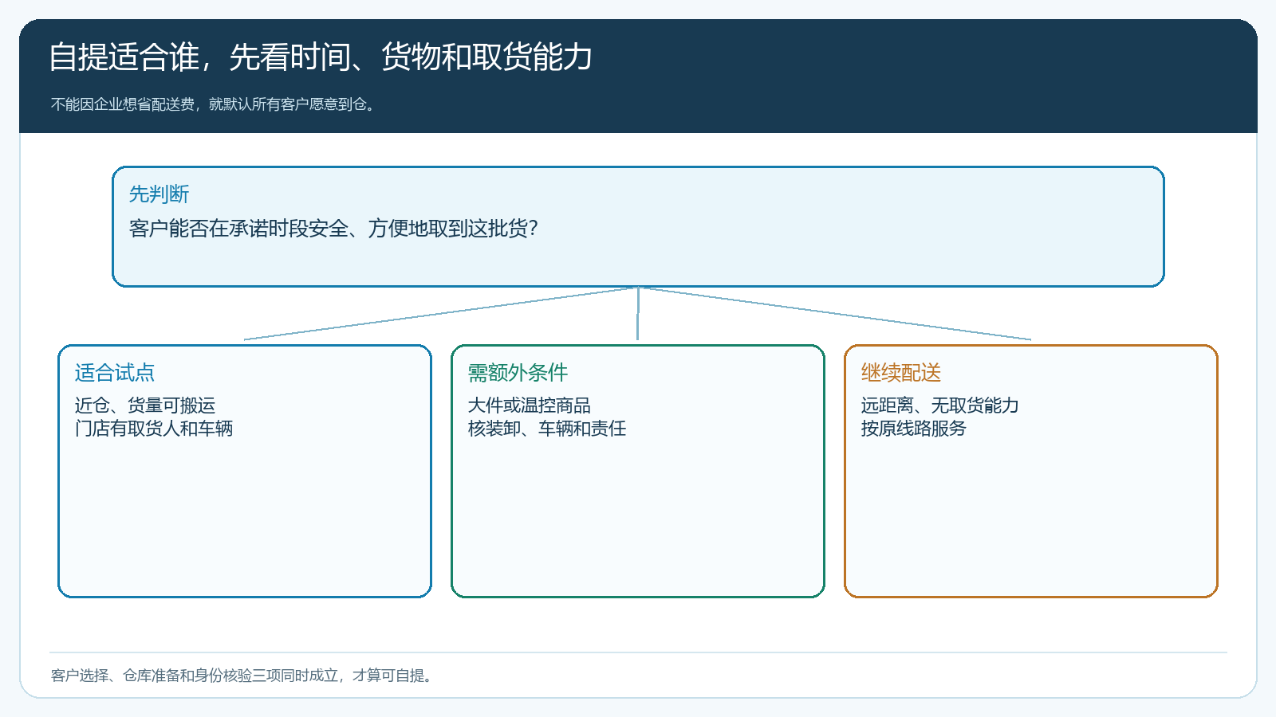
图1：客户选择自提须同时看客户便利、仓库交接能力和商品运输要求。
试点可从一条既有配送线路上挑五到十家近仓客户，先问他们为什么愿意自提：有的门店店员早上经过仓库，想提前拿到急用货；有的只是被优惠吸引，却并无车辆和人手。两类客户后续体验完全不同。企业要明确可提货时段、最晚下单时间、需提前多久备货、节假日是否开放，以及客户改人取货如何授权。若仓库同时承担大批出入库，不能让客户随时到门口排队；设一个可控的交接窗口往往比“24小时自提”更有价值。
还要问清楚货物的责任分界。例如冻品出库后客户用普通小车运半小时才进冷柜，后续质量争议难以区分出库状态和运输条件。企业应按商品属性约定包装、温控与签收检查，不适宜客户自运的商品继续按可控配送方式交付。对易碎家居配件，大件是否由仓库协助装车、装车后破损如何认定，也要事先说清。自提是交付方式变化，商品适用性和基本售后义务不会自动消失。

客户选自提后，订单与仓库要有可执行的预约
客户在手机商城下单，应能看到企业实际开放的交付选项和取货地点；若当前租户没有直接选择自提的前台能力，可先由销售在确认后按真实订单做小范围人工试点，并明确告知客户怎样收到取货通知。不得把“快递”订单私下改成客户到仓，却让系统和客户看到两种不同方式。图2的手机管理端新增订单界面显示配送时间、配送方式与收货信息等字段；它说明交付方式需要在订单上被明确记录，但截图示例显示的是“快递”，不是已经完成的自提配置。正式推广前须用客户账号和仓库账号各走一笔完整自提试单，确认页面实际可选、后台可识别、客户可查询。
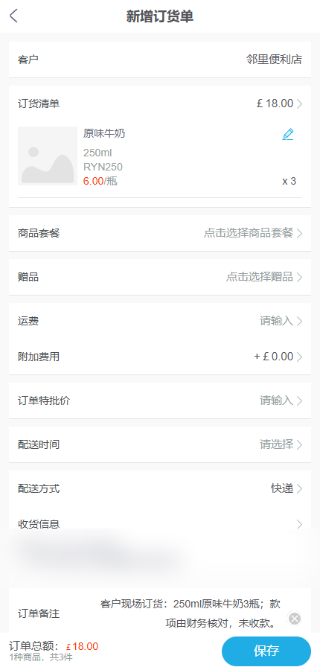
图2：交付方式是订单事实；试点自提前须核当前系统入口，而不能只在备注里改口头约定。
仓库接到订单后，先核商品现货、规格和已占用量，再按预约时段备货。客户说上午九点到，仓库八点五十分才发现一件仍在采购中，便不该发“可取货”通知。备好后通知应包含取货地点、订单号或核验方式、取货窗口、应提件数和仓库联系人。客户到仓需核本人或授权取货人，避免邻店拿错同名订单。对于代办取货、司机换人、客户临时改时，要求留一次明确授权与变更记录，不能由门卫凭一句“老板让我来拿”放行。
图3把客户选择、仓库备货、身份核验、现场实收和原单完成串起来。客户到场并不代表已经签收，仓库出库也不代表客户已经提走。双方应按订单商品、规格、数量、批次或序列号核实实物，记录少货、外箱破损与客户拒收。若只提走一部分，原订单保留剩余待交数量与后续处理；不能为让仓库报表好看把整单关闭。客户离仓后若申请退货，仍沿原销售订单和实交商品核责任。
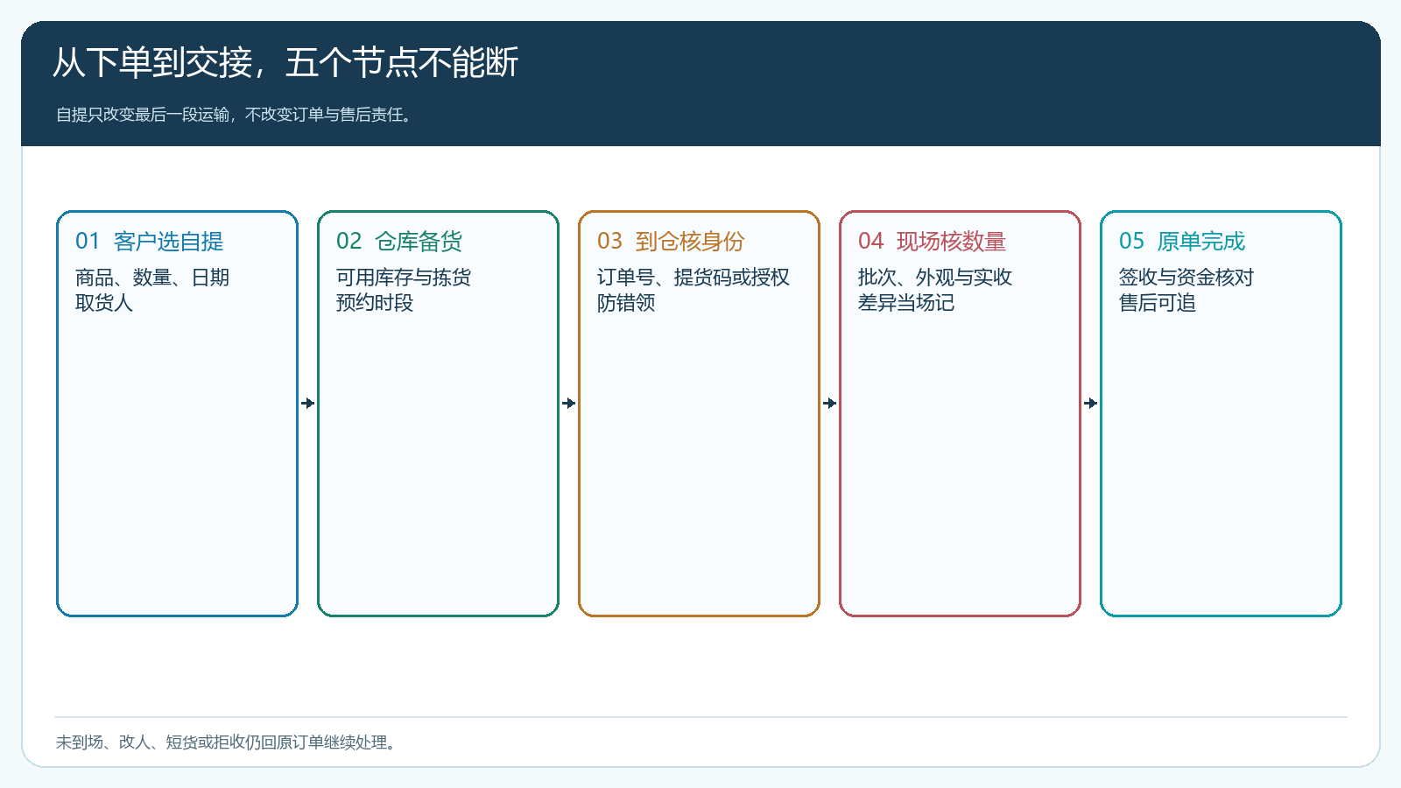
图3：自提省去最后一段送货，但订单确认、备货、核验、签收和售后不能省。

自提优惠要从真实节约中给，不能先送再算
企业原本送这笔货，司机、车辆和路线分摊二十八元；客户自提后，仓库仍需专门拣货、交接和协助装车，可能花九元；若给客户五元自提优惠，理论净节约十四元，见图4。但这只在原配送确实减少相应工作时成立。车辆照旧经过这条街、司机班次并未减少，一单自提的边际节约可能只有几元；为了客户取货另安排仓管加班，甚至可能更贵。优惠应按实际线路和交接成本试算，不能宣传“所有自提订单立减十元”后才发现省不出来。
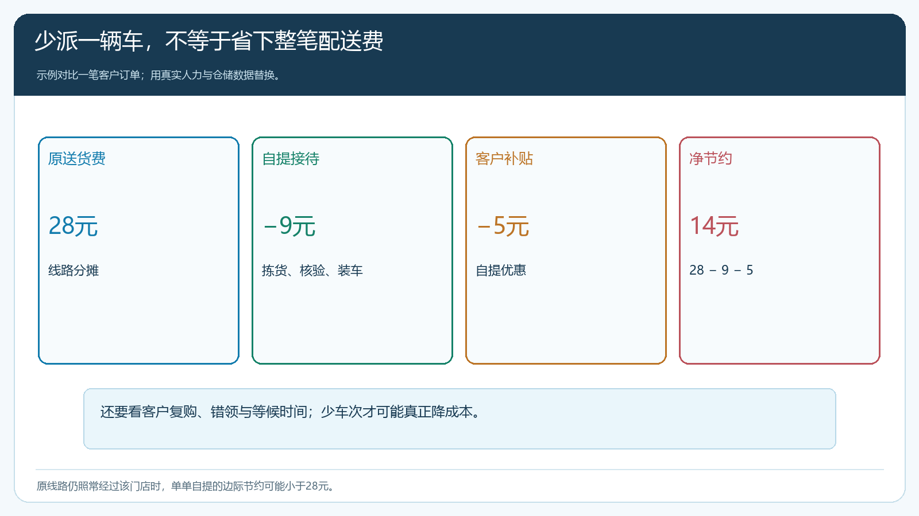
图4：少一次客户配送不等于省下整笔线路成本，还须扣自提交接和客户优惠。
客户也在付出时间和车辆成本。如果自提优惠过小、排队时间长，他可能转回原来的送货服务，甚至减少订货。若客户只是急用，愿意自提更大的价值也许是提前两小时拿到货，而不是五元优惠。企业应让客户明确选择：固定线路送到店、自提按约取、真正急送则核费用和时段。不能默认小订单一律自提，也不能自提后又免费安排司机给客户搬上楼；后者已经变成另一种未定价服务。

异常仍回原订单：未到场、错领、短货和退换
客户预约上午却没来，仓库要知道保留到几点、是否解锁库存给其他订单、改天取是否重新拣货。不能长期把货放在待提区却在系统中标已签收。出现错领时，立即按交接记录找取货人和实物，核是否影响另一个客户的订单，并由负责人通知双方；简单修改库存数会抹掉差错责任。少货或破损在现场确认后，应以原订单记录实际交付、后续补货或退款，不应让客户先签整单再私下补一袋。对于需要批次追溯的商品，客户提走的实物批次也应与仓库出库记录一致。
财务核收款时要注意：客户下单付全款，后来只提走一部分，未交商品的退款、留待下次提或改送应有客户确认；赊销客户要按实际交易与账期记录，不因“客户已来仓库”就自动视为债权已经完成。若合同约定风险在客户装车后转移，仍需核实真实交接点与适用条款，不能只凭系统中有个“出库完成”状态就判断所有责任都已转移。现场交接效率和资金一致性同等重要。

用一段完整补货周期比较成本与客户体验
试点至少覆盖两到三周，使客户经历正常补货、临时加单和一次改期，而不是只看首日是否有人来提货。对同一批客户比较自提前后实际配送次数、仓库交接工时、等待时长、错领短货、订单复购、客诉与单笔净贡献。分开计算原本会送达的订单和原本因起订不达标而无法送达的订单：后者通过自提可能带来新增交易，不能只按“省了多少车费”评价。对愿意自提却因仓库等待退出的客户，瓶颈在预约与备货，不在优惠金额。
试点时还要设停用条件：发生多次错领、客户长时间排队、冻品运输争议上升或仓库作业被打乱，就先缩小取货窗口与商品范围。若体验稳定，再根据实际数据逐步开放更多客户和区域。官网或销售不能把试点描述成全城所有客户都可自提；系统页面也只能显示当前企业真实可提供的取货方式。自提模式的目的不是甩掉配送责任，而是在双方都便利的条件下减少无效往返，同时让每一笔订单的承诺、交接与售后更清楚。
推广之前最好把门店负责人、实际提货司机和仓库交接员分别问一遍。负责人在意的是何时能开始营业，司机在意停车、排队和装车是否顺畅，仓库在意同一时段集中来人会不会影响正常发货。若三方对取货窗口的理解不同，手机商城显示“可自提”也解决不了体验问题。一个可执行的办法是分时预约并限定每个时段的订单数：客户能提前选时间，仓库按时段拣货，司机到场按订单号核验。试点再比较预约准时率、平均等待时间和仓库拣货中断次数，发现上午高峰挤占出库时，就调整时段，而不是继续给自提优惠把更多客户吸引到同一时间排队。

